PENGEMBANGAN SISTEM PENGADUAN MAHASISWA BERBASIS ENKRIPSI HYBRID AES-256 DAN RSA-2048 DATA PELAPOR DI INSTITUT TEKNOLOGI BACHARUDDIN JUSUF HABIBIE

PROPOSAL



disusun oleh
AMALIAH NURUL FADILLAH
221011051

Kepada

PROGRAM STUDI ILMU KOMPUTER

JURUSAN TEKNOLOGI PRODUKSI DAN INDUSTRI

INSTITUT TEKNOLOGI BACHARUDDIN JUSUF HABIBIE

PAREPARE

2026
PENGEMBANGAN SISTEM PENGADUAN MAHASISWA BERBASIS ENKRIPSI HYBRID AES-256 DAN RSA-2048 DATA PELAPOR DI INSTITUT TEKNOLOGI BACHARUDDIN JUSUF HABIBIE

HALAMAN JUDUL

PROPOSAL



disusun oleh
AMALIAH NURUL FADILLAH
221011051

Kepada

PROGRAM STUDI ILMU KOMPUTER

JURUSAN TEKNOLOGI PRODUKSI DAN INDUSTRI

INSTITUT TEKNOLOGI BACHARUDDIN JUSUF HABIBIE

PAREPARE

2026

HALAMAN PERSETUJUAN

SKRIPSI

PENGEMBANGAN SISTEM PENGADUAN MAHASISWA BERBASIS ENKRIPSI HYBRID AES-256 DAN RSA-2048 DATA PELAPOR DI INSTITUT TEKNOLOGI BACHARUDDIN JUSUF HABIBIE

yang disusun dan diajukan oleh
Amaliah Nurul Fadillah
221011051

telah disetujui oleh Dosen Pembimbing Skripsi
pada tanggal <tanggal ujian>

Dosen Pembimbing 1,  Dr. Suryansyah Surahman, S.P., M.Si  NIP. 198303152024211 | Dosen Pembimbing 2,  Andri Dwi Utomo, S.Kom., M.T.  NIP. 199205032024061001

HALAMAN PENGESAHAN

SKRIPSI

PENGEMBANGAN SISTEM PENGADUAN MAHASISWA BERBASIS ENKRIPSI HYBRID AES-256 DAN RSA-2048 DATA PELAPOR DI INSTITUT TEKNOLOGI BACHARUDDIN JUSUF HABIBIE

yang disusun dan diajukan oleh

Amaliah Nurul Fadillah

221011051

Telah dipertahankan di depan Dewan Penguji

pada tanggal <tanggal ujian>

Dosen Pembimbing 1,  Dr. Suryansyah Surahman, S.P., M.Si  NIP. 198303152024211 | Dosen Pembimbing 2,  Andri Dwi Utomo, S.Kom., M.T. NIP. 199205032024061001

Skripsi ini telah diterima sebagai salah satu persyaratan
untuk memperoleh gelar Sarjana Komputer
Tanggal < tanggal lulus ujian >

Ketua Jurusan  Sains / TPI,  Nama Ketua Jurusan  NIP. 1234 | Koordinator Program Studi  Sistem Informasi,  Nama Koordinator Prodi  NIP. 1234

HALAMAN PERNYATAAN KEASLIAN SKRIPSI

Yang bertandatangan di bawah ini,

Nama mahasiswa : Amaliah Nurul Fadillah
NIM : 221011051

Menyatakan bahwa Skripsi dengan judul berikut:

Pengembangan Sistem Pengaduan Mahasiswa Berbasis Enkripsi Hybrid Aes-256 Dan Rsa-2048 Data Pelapor Di Institut Teknologi Bacharuddin Jusuf Habibie

Dosen Pembimbing : Nama Dosen dan Gelar

- Karya tulis ini adalah benar-benar ASLI dan BELUM PERNAH diajukan untuk mendapatkan gelar akademik, baik di ITH maupun di Perguruan Tinggi lainnya.
- Karya tulis ini merupakan gagasan, rumusan dan penelitian SAYA sendiri, tanpa bantuan pihak lain kecuali arahan dari Dosen Pembimbing.
- Dalam karya tulis ini tidak terdapat karya atau pendapat orang lain, kecuali secara tertulis dengan jelas dicantumkan sebagai acuan dalam naskah dengan disebutkan nama pengarang dan disebutkan dalam Daftar Pustaka pada karya tulis ini.
- Perangkat lunak yang digunakan dalam penelitian ini sepenuhnya menjadi tanggung jawab SAYA, bukan tanggung jawab Institut Teknologi Bacharuddin Jusuf Habibie
- Pernyataan ini SAYA buat dengan sesungguhnya, apabila di kemudian hari terdapat penyimpangan dan ketidakbenaran dalam pernyataan ini, maka SAYA bersedia menerima SANKSI AKADEMIK dengan pencabutan gelar yang sudah diperoleh, serta sanksi lainnya sesuai dengan norma yang berlaku di Perguruan Tinggi.

Parepare, <tanggal lulus ujian skripsi>
Yang Menyatakan,

Meterai Asli
Rp 10.000,-

Amaliah Nurul Fadillah

KATA PENGANTAR

Puji syukur ke hadirat Allah SWT atas limpahan rahmat, taufik, dan hidayah-Nya sehingga penulis dapat menyusun proposal penelitian berjudul “Pengembangan sistem pengaduan Mahasiswa berbasis enkripsi hybrid AES-256 dan RSA-2048 data pelapor di Institut Teknologi Bacharuddin Jusuf Habibie” ini dengan baik. Proposal ini disusun sebagai salah satu persyaratan dalam proses penyusunan tugas akhir pada Program Studi Ilmu Komputer Institut Teknologi Bacharuddin Jusuf Habibie.
Penulis menyampaikan rasa terima kasih yang sebesar-besarnya kepada dosen pembimbing, yaitu:
- Dr. Suryansyah Surahman, S.P., M.Si. selaku Pembimbing I, dan
- Andri Dwi Utomo, S.Kom., M.T. selaku Pembimbing II,
yang telah dengan penuh perhatian memberikan bimbingan, masukan, dan motivasi hingga proposal ini dapat terselesaikan dengan baik.
Penghargaan dan rasa terima kasih juga penulis sampaikan kepada keluarga tercinta atas doa, dukungan, dan semangat yang tidak pernah terputus. Tidak lupa, kepada teman-teman seperjuangan yang selalu memberikan bantuan, kebersamaan, serta dukungan dalam menjalani proses perkuliahan hingga saat ini. Penulis menyadari bahwa proposal ini masih jauh dari kata sempurna. Oleh karena itu, kritik dan saran yang membangun sangat diharapkan demi peningkatan kualitas penulisan di masa mendatang.

Parepare, 15 April 2026

Penulis

DAFTAR ISI

HALAMAN JUDUL ii
HALAMAN PERSETUJUAN iii
HALAMAN PENGESAHAN iv
KATA PENGANTAR v
DAFTAR ISI vi
DAFTAR TABEL vii
DAFTAR GAMBAR viii
DAFTAR LAMPIRAN x
DAFTAR LAMBANG DAN SINGKATAN xi
DAFTAR ISTILAH xii
ABSTRAK xiii
ABSTRACT xiv
BAB I PENDAHULUAN 1
1.1 Latar Belakang 1
1.2 Rumusan Masalah 3
1.3 Batasan Masalah 3
1.4 Tujuan Penelitian 4
1.5 Manfaat Penelitian 4
BAB II TINJAUAN PUSTAKA 1
2.1 Studi Literatur 1
2.2 Dasar Teori 5
BAB III METODE PENELITIAN 9
3.1 Objek Penelitian 9
3.2 Alur Penelitian 9
3.3 Perancangan Sistem 11
3.4 Flowchart Proses Enkripsi dan Dekripsi 16
3.5 Alat dan Bahan 18
3.6 Metode pengujian sistem 20
3.7 Jadwal Penelitian 20
DAFTAR PUSTAKA 22
LAMPIRAN 24

DAFTAR TABEL

Tabel 2. 1 Keaslian Penelitian 3

Tabel 3. 1 Alat dan Bahan 19
Tabel 3. 2 Jadwal Penelitian 20

DAFTAR GAMBAR

Gambar 3. 1 Alur Penelitian 24
Gambar 3. 2 Arsitektur Sistem 25
Gambar 3. 3 Usecase Diagram 27
Gambar 3. 4 Activity Diagram 28
Gambar 3. 5 Sequence Diagram 30
Gambar 3. 6 Flowchart Enkripsi 32
Gambar 3. 7 Flowchart Dekripsi 34

DAFTAR LAMPIRAN

DAFTAR LAMBANG DAN SINGKATAN

AES | Advanced Encryption Standard
RSA | Rivest-Shamir-Adleman
DB | Database
MVC | Model View Controller

DAFTAR ISTILAH

Sistem Pengaduan | Sistem yang digunakan untuk menampung dan mengelola pengaduan mahasiswa
Enkripsi | Proses mengubah data menjadi bentuk yang tidak dapat dibaca
Dekripsi | Proses mengembalikan data ke bentuk semula
Plaintext | Data asli sebelum dienkripsi
Ciphertext | Data yang telah dienkripsi
Hybrid Encryption | Metode enkripsi yang menggabungkan AES dan RSA
Keamanan Data | Upaya melindungi data dari akses yang tidak sah
Database | Tempat penyimpanan data dalam sistem
Autentikasi | Proses login untuk memastikan identitas pengguna
Validasi Data | Proses pengecekan data sebelum diproses

ABSTRAK

Amaliah Nurul Fadillah. Pengembangan Sistem Pengaduan Mahasiswa Berbasis Enkripsi Hybrid Aes-256 Dan Rsa-2048 Data Pelapor Di Institut Teknologi Bacharuddin Jusuf Habibie (Dibimbing Oleh Dr. Suryansyah Surahman, S.P., M.Si & Andri Dwi Utomo, S.Kom., M.T.)
Sistem pengaduan mahasiswa merupakan sarana penting dalam menyampaikan keluhan di lingkungan kampus. Namun, aspek keamanan data pelapor masih menjadi permasalahan karena data berpotensi diakses oleh pihak yang tidak berwenang. Penelitian ini bertujuan untuk merancang dan membangun sistem pengaduan mahasiswa yang mampu melindungi data menggunakan metode enkripsi hybrid. Sistem dikembangkan berbasis web dengan pendekatan waterfall serta menerapkan enkripsi hybrid menggunakan algoritma AES-256 dan RSA-2048. AES digunakan untuk mengenkripsi data pengaduan, sedangkan RSA digunakan untuk mengamankan kunci enkripsi. Pengujian sistem dilakukan menggunakan whitebox testing untuk memastikan proses enkripsi dan dekripsi berjalan sesuai dengan alur program.
Kata kunci: sistem pengaduan, keamanan data, enkripsi hybrid

ABSTRACT

Amaliah Nurul Fadillah. Development Of A Student Complaint System Based On Hybrid Encryption Using Aes-256 And Rsa-2048 For Reporter Data Security At Bacharuddin Jusuf Habibie Institute Of Technology (Supervised By Dr. Suryansyah Surahman, S.P., M.Si & Andri Dwi Utomo, S.Kom., M.T.)
A student complaint system is an important tool for reporting issues in an academic environment. However, data security remains a concern due to the risk of unauthorized access. This study aims to design and develop a student complaint system that protects user data using a hybrid encryption method. The system is developed as a web-based application using the waterfall approach and implements hybrid encryption with AES-256 and RSA-2048. AES is used to encrypt complaint data, while RSA secures the encryption key. System testing is conducted using whitebox testing to ensure that the encryption and decryption processes work properly.
Keywords: complaint system, data security, hybrid encryption

BAB I
PENDAHULUAN

1.1 Latar Belakang
Perkembangan teknologi informasi berbasis web di lingkungan perguruan tinggi telah meningkatkan penggunaan sistem digital dalam pengelolaan layanan akademik maupun non-akademik. Salah satu sistem yang banyak digunakan adalah sistem pengaduan mahasiswa yang berfungsi sebagai media penyampaian aspirasi, kritik, dan keluhan mahasiswa terhadap layanan kampus. Sistem tersebut umumnya menyimpan berbagai data yang bersifat sensitif, seperti identitas pelapor, isi laporan, serta informasi pendukung lainnya yang bersifat rahasia (Kong and Yue, 2024). Oleh karena itu, keamanan data menjadi aspek yang sangat penting dalam pengembangan sistem pengaduan berbasis web. Ancaman keamanan data pada sistem berbasis web terus mengalami peningkatan seiring berkembangnya teknologi digital dan serangan siber. Risiko seperti pencurian data, akses ilegal, manipulasi informasi, hingga kebocoran database dapat menyebabkan kerugian bagi pengguna maupun institusi yang mengelola sistem tersebut (Bharti and Singh, 2024). Pada sistem pengaduan mahasiswa, kebocoran data dapat menimbulkan dampak yang lebih serius karena data yang tersimpan berkaitan langsung dengan identitas pelapor dan isi pengaduan yang bersifat pribadi. Apabila data tersebut diakses oleh pihak yang tidak berwenang, maka kerahasiaan pelapor dapat terganggu dan menurunkan tingkat kepercayaan mahasiswa terhadap sistem pengaduan yang digunakan.
Sebagian sistem informasi berbasis web masih menyimpan data dalam bentuk plaintext sehingga data dapat dibaca secara langsung apabila database berhasil diakses oleh pihak yang tidak memiliki hak akses. Penggunaan autentikasi login saja belum mampu memberikan perlindungan maksimal terhadap data sensitif karena data yang tersimpan tetap berpotensi dicuri apabila sistem berhasil ditembus oleh penyerang. Oleh sebab itu, diperlukan mekanisme keamanan tambahan yang mampu menjaga kerahasiaan data baik pada saat proses pengiriman maupun penyimpanan data di dalam database (Bharti, Singh and Sarpreet, 2025).
Salah satu metode yang banyak digunakan untuk meningkatkan keamanan data adalah kriptografi. Kriptografi merupakan teknik pengamanan data dengan cara mengubah data asli (plaintext) menjadi data terenkripsi (ciphertext) sehingga informasi tidak dapat dibaca tanpa menggunakan kunci tertentu (Subramanian et al., 2024). Dalam implementasinya, algoritma kriptografi dibedakan menjadi dua jenis utama, yaitu kriptografi simetris dan kriptografi asimetris.
Advanced Encryption Standard (AES) merupakan algoritma kriptografi simetris yang banyak digunakan dalam pengamanan data digital karena memiliki tingkat keamanan tinggi dan proses enkripsi yang cepat (Kong and Yue, 2024). AES-256 menggunakan panjang kunci 256-bit sehingga dinilai mampu memberikan perlindungan yang lebih kuat terhadap berbagai bentuk serangan kriptografi dibandingkan variasi AES lainnya. Selain memiliki tingkat keamanan tinggi, AES juga efisien dalam mengenkripsi data berukuran besar sehingga cocok digunakan pada sistem berbasis web yang memproses banyak data pengguna. Namun, AES memiliki kelemahan pada proses distribusi kunci karena menggunakan kunci yang sama pada proses enkripsi dan dekripsi data.
Untuk mengatasi kelemahan tersebut, digunakan algoritma Rivest-Shamir-Adleman (RSA) sebagai metode kriptografi asimetris. RSA menggunakan pasangan public key dan private key sehingga proses distribusi kunci menjadi lebih aman. Public key digunakan untuk proses enkripsi, sedangkan private key digunakan untuk proses dekripsi data. Penggunaan RSA mampu mengurangi risiko pencurian kunci pada saat proses pertukaran data berlangsung. Meskipun demikian, RSA memiliki kelemahan dalam kecepatan proses enkripsi apabila digunakan untuk mengenkripsi data berukuran besar sehingga kurang efisien jika diterapkan secara mandiri pada seluruh data sistem (Parto et al., 2022)
Berdasarkan kondisi tersebut, dikembangkan metode hybrid encryption yang menggabungkan algoritma AES dan RSA untuk meningkatkan keamanan sekaligus efisiensi proses pengamanan data. Pada metode ini, AES digunakan untuk mengenkripsi data utama karena memiliki performa enkripsi yang cepat, sedangkan RSA digunakan untuk mengenkripsi kunci AES agar proses distribusi kunci menjadi lebih aman. Pendekatan hybrid encryption dinilai mampu memberikan perlindungan data yang lebih optimal karena menggabungkan keunggulan algoritma simetris dan asimetris dalam satu mekanisme keamanan.
Penelitian mengenai implementasi hybrid encryption AES dan RSA telah banyak diterapkan pada sistem keamanan data berbasis web dan cloud computing. Namun, penerapan metode hybrid encryption pada sistem pengaduan mahasiswa masih relatif terbatas, khususnya dalam perlindungan identitas pelapor dan isi pengaduan mahasiswa berbasis web (Bharti and Singh, 2024). Oleh karena itu, penelitian ini dilakukan untuk mengembangkan sistem pengaduan mahasiswa berbasis web dengan menerapkan metode hybrid encryption menggunakan AES-256 dan RSA-2048 guna meningkatkan keamanan data pelapor di Institut Teknologi Bacharuddin Jusuf Habibie.

Rumusan Masalah
Berdasarkan latar belakang masalah yang telah diuraikan, maka rumusan masalah dalam penelitian ini adalah sebagai berikut:
- Bagaimana merancang dan membangun sistem pengaduan mahasiswa di Institut Teknologi Bacharuddin Jusuf Habibie?
- Bagaimana mengimplementasikan mekanisme enkripsi hybrid AES-256 dan RSA-2048 pada sistem pengaduan mahasiswa?

Batasan Masalah
Batasan masalah dalam penelitian ini bertujuan untuk memperjelas ruang lingkup penelitian agar tetap terfokus. Adapun batasan masalah dalam penelitian ini adalah sebagai berikut:
- Penelitian ini dilakukan di Institut Teknologi Bacharuddin Jusuf Habibie sebagai lokasi implementasi sistem.
- Sistem yang dikembangkan difokuskan pada fitur pengaduan mahasiswa dan tidak mencakup keseluruhan sistem informasi akademik.
- Mekanisme keamanan yang diterapkan dibatasi pada penggunaan enkripsi hybrid dengan algoritma AES-256 dan RSA-2048.
- Penelitian ini berfokus pada perlindungan data pelapor secara preventif sejak tahap pengiriman, penyimpanan, hingga pengolahan data dalam sistem.
- Data yang digunakan dalam penelitian ini merupakan data simulasi atau data uji, bukan data pengaduan mahasiswa yang sebenarnya.
- Pengujian sistem difokuskan pada aspek keamanan data serta kinerja proses enkripsi dan dekripsi.
- Penelitian ini tidak membahas analisis matematis mendalam terhadap algoritma kriptografi yang digunakan.

Tujuan Penelitian
Tujuan yang akan dicapai oleh peneliti dalam penelitiannya adalah menghasilkan :
- Merancang dan membangun sistem pengaduan mahasiswa
- Mengimplementasikan mekanisme enkripsi hybrid AES-256 dan RSA-2048 untuk memberikan perlindungan data pelapor sejak awal proses pengolahan data.

Manfaat Penelitian
- Manfaat Teoritis
Penelitian ini diharapkan dapat memberikan kontribusi dalam pengembangan ilmu pengetahuan di bidang teknologi informasi, khususnya terkait penerapan kriptografi dalam sistem informasi. Selain itu, penelitian ini dapat menjadi referensi bagi penelitian selanjutnya dalam pengembangan sistem yang menerapkan enkripsi hybrid AES dan RSA untuk meningkatkan keamanan data.

- Manfaat Praktis
  - Bagi Institusi
Secara teknis, penelitian ini menghasilkan sistem pengaduan mahasiswa yang dilengkapi dengan mekanisme enkripsi hybrid AES-256 dan RSA-2048 sehingga mampu meningkatkan keamanan data pelapor dari risiko kebocoran atau akses tidak sah. Secara non-teknis, sistem ini dapat meningkatkan kepercayaan mahasiswa terhadap institusi serta mendukung peningkatan kualitas layanan dan pengambilan keputusan berbasis data pengaduan.
  - Bagi Pengguna (Mahasiswa)
Secara teknis, mahasiswa memperoleh jaminan keamanan data pribadi dan isi pengaduan melalui penerapan sistem enkripsi yang melindungi data sejak proses pengiriman hingga penyimpanan. Secara non-teknis, mahasiswa akan merasa lebih aman dan nyaman dalam menyampaikan aspirasi, kritik, maupun keluhan tanpa khawatir terhadap penyalahgunaan data.
  - Bagi Pengelola Sistem
Secara teknis, sistem ini memudahkan pengelolaan data pengaduan dengan struktur yang lebih aman dan terorganisir, serta meminimalkan resiko kebocoran data. Secara non-teknis, sistem ini membantu meningkatkan kredibilitas dan profesionalitas pengelolaan layanan pengaduan mahasiswa.
  - Bagi Peneliti Selanjutnya
Penelitian ini dapat dijadikan sebagai referensi dalam pengembangan sistem informasi berbasis keamanan data, khususnya dalam penerapan enkripsi hybrid untuk perlindungan data sensitif.

BAB II
TINJAUAN PUSTAKA

Studi Literatur
Penelitian mengenai keamanan data pada sistem informasi terus berkembang seiring meningkatnya kebutuhan perlindungan data digital, khususnya pada sistem berbasis web dan cloud. Berbagai metode kriptografi digunakan untuk menjaga kerahasiaan data agar informasi tidak dapat diakses oleh pihak yang tidak berwenang. Algoritma kriptografi tersebut umumnya dibedakan menjadi algoritma simetris dan algoritma asimetris yang masing-masing memiliki kelebihan dan kekurangan dalam implementasinya (Basri, 2025)
Beberapa algoritma kriptografi simetris yang banyak digunakan antara lain DES, 3DES, Blowfish, dan Advanced Encryption Standard (AES). Algoritma DES dinilai sudah kurang aman karena menggunakan panjang kunci yang relatif pendek sehingga rentan terhadap serangan brute force (Mahesh and Batta, 2023). Triple DES (3DES) dikembangkan untuk meningkatkan keamanan DES, namun memiliki kelemahan pada kecepatan proses enkripsi yang lebih lambat dan penggunaan sumber daya yang lebih besar (Dewi and Astawa, 2025). Blowfish memiliki performa yang cukup baik dalam proses enkripsi data, tetapi kurang optimal pada implementasi sistem modern berskala besar karena keterbatasan kompatibilitas dan efisiensi pengelolaan kunci (Lestari, 2025). Dibandingkan algoritma simetris lainnya, Advanced Encryption Standard (AES) dinilai memiliki tingkat keamanan dan performa yang lebih baik sehingga banyak digunakan pada sistem keamanan data modern (William, 2023). AES mampu melakukan proses enkripsi dengan cepat serta efisien dalam mengenkripsi data berukuran besar. Selain itu, AES-256 menggunakan panjang kunci 256-bit yang memberikan tingkat keamanan lebih tinggi dibandingkan AES-128 maupun AES-192 (Abdullah et al., 2025). Meskipun demikian, AES memiliki kelemahan pada mekanisme distribusi kunci karena menggunakan satu kunci yang sama untuk proses enkripsi dan dekripsi data.
Pada algoritma kriptografi asimetris, beberapa metode yang sering digunakan antara lain RSA, Diffie-Hellman, dan Elliptic Curve Cryptography (ECC). Diffie-Hellman banyak digunakan untuk pertukaran kunci, namun tidak dirancang secara langsung untuk proses enkripsi data (Subramanian et al., 2024). ECC memiliki ukuran kunci yang lebih kecil dengan tingkat keamanan tinggi, tetapi implementasinya relatif lebih kompleks pada beberapa sistem berbasis web. Sementara itu, RSA menjadi salah satu algoritma asimetris yang paling banyak digunakan karena memiliki mekanisme public key dan private key yang mampu meningkatkan keamanan distribusi kunci (Permana, Hendrana and Munir, 2024). RSA-2048 dinilai memiliki tingkat keamanan tinggi dan lebih stabil dalam implementasi sistem informasi modern dibandingkan beberapa algoritma asimetris lainnya. Namun, RSA memiliki kelemahan pada kecepatan proses enkripsi ketika digunakan untuk mengenkripsi data berukuran besar sehingga kurang efisien apabila digunakan sebagai metode utama dalam pengamanan seluruh data sistem (Alisa Almadira, 2024)
Berdasarkan berbagai penelitian sebelumnya, kombinasi algoritma simetris dan asimetris dalam bentuk hybrid encryption dinilai mampu memberikan tingkat keamanan yang lebih optimal dibandingkan penggunaan algoritma tunggal. Dalam metode hybrid encryption, AES digunakan untuk mengenkripsi data utama karena memiliki performa enkripsi yang cepat dan efisien, sedangkan RSA digunakan untuk mengenkripsi kunci AES sehingga proses distribusi kunci menjadi lebih aman (Mahesh and Batta, 2023). Pendekatan ini mampu menggabungkan keunggulan AES dalam kecepatan proses enkripsi dan keunggulan RSA dalam keamanan distribusi kunci.
Beberapa penelitian menunjukkan bahwa penerapan hybrid encryption AES dan RSA berhasil meningkatkan keamanan data pada sistem web, cloud storage, dan e-learning (Permana, Hendrana and Munir, 2024). Namun, implementasi hybrid encryption AES-256 dan RSA-2048 pada sistem pengaduan mahasiswa masih relatif terbatas, khususnya dalam perlindungan identitas pelapor dan isi pengaduan berbasis web. Oleh karena itu, kombinasi AES-256 dan RSA-2048 dipilih dalam penelitian ini karena mampu memberikan keseimbangan antara kecepatan proses enkripsi, efisiensi pengolahan data, serta keamanan distribusi kunci pada sistem pengaduan mahasiswa berbasis web.
Tabel 2. 1 Keaslian Penelitian
No | Peneliti/  Tahun | Judul Penelitian | Metode | Hasil Penelitian | Research Gap | Kebaruan
1 | Kong & Yue (2024) | Construction of Embedded Online Teaching Platform Based on AES-RSA Encryption Algorithm | AES-RSA | Meningkatkan kerahasiaan data, kecepatan enkripsi, dan ketahanan terhadap brute force attack | Fokus pada platform pembelajaran online | Diterapkan pada sistem pengaduan mahasiswa
2 | Bharti & Singh (2024) | A Hybrid Approach Using AES-RSA Encryption for Cloud Data Security | AES-RSA | AES dan RSA dapat meningkatkan keamanan data cloud serta mencegah akses tidak sah | Fokus pada keamanan data cloud | Fokus pada perlindungan data pelapor pengaduan
3 | Bharti & Singh (2025) | A Machine Learning Based Hybrid Encryption System to Prevent Cloud Data Breach | AES-RSA dan IDS | Model hybrid meningkatkan keamanan, efisiensi, dan ketahanan terhadap serangan | Digunakan pada cloud dan IDS | Diterapkan pada sistem pengaduan berbasis web
4 | Abdullah et al. (2025) | Implementing AES-RSA Hybrid Encryption to Enhance the Security of Salary Slip Distribution Information System | AES-RSA dan TOTP | Enkripsi hybrid menjaga kerahasiaan data sensitif dan mengurangi akses tidak sah | Fokus pada distribusi slip gaji | Fokus pada data pengaduan mahasiswa
5 | Subramanian et al. (2024) | Assessing the Strength of Hybrid Cryptographic Algorithms: A Comparative Study | Perbandingan algoritma hybrid | Menunjukkan hybrid encryption dapat menyeimbangkan keamanan dan efisiensi | Belum diterapkan pada sistem pengaduan | Implementasi AES-256 dan RSA-2048 pada pengaduan mahasiswa
6 | Parto et al. (2022) | Determination of Bisphenol-A in Plastic Bottled Water in Markets of Zanjan, Iran | Analisis kandungan Bisphenol-A | Meneliti kandungan Bisphenol-A pada air minum kemasan plastik | Tidak membahas keamanan data, AES, RSA, atau sistem informasi | Tidak menjadi dasar utama, tetapi dicantumkan sebagai referensi pembanding luar topik
7 | Batta & Kumar (2023) | RSA-AES Hybrid Encryption: Combining The Strengths Of Two Powerful Algorithms For Enhanced Security | Hybrid AES-RSA | AES mengenkripsi data, RSA mengenkripsi kunci AES sehingga keamanan dan efisiensi meningkat | Membahas konsep hybrid secara umum | Diterapkan pada sistem pengaduan mahasiswa
8 | William (2023) | Implementasi Kriptografi Hybrid dalam Pengelolaan Properti Rahasia pada Aplikasi Spring Boot | Hybrid AES-RSA | RSA digunakan untuk mengamankan kunci AES pada properti rahasia aplikasi | Fokus pada properti rahasia aplikasi | Fokus pada data pelapor dan isi pengaduan
9 | Permana, Hendrana & Munir (2024) | Mengamankan File Rahasia Menggunakan Hybrid Kriptografi | Hybrid AES-RSA | Hybrid AES-RSA mampu melindungi file rahasia dengan waktu proses singkat | Fokus pada file rahasia | Diterapkan pada data pengaduan mahasiswa
10 | Almadira,Pratama, dan Purwani (2024) | Melindungi Data di Dunia Digital: Peran Strategis Enkripsi dalam Keamanan Data | Penelitian Algoritma Enkripsi Aes Dan Rsa Dalam Keamanan Data Digital. | Hasil penelitian menunjukkan bahwa algoritma AES dan RSA efektif dalam menjaga kerahasiaan serta integritas data. Kombinasi enkripsi simetris (AES) dan asimetris (RSA) mampu meningkatkan keamanan data secara lebih optimal. | Penelitian ini masih bersifat teoretis dan berfokus pada kajian literatur umum mengenai enkripsi di berbagai sektor seperti kesehatan, keuangan, dan pemerintahan. | Penelitian yang akan dilakukan memiliki kebaruan pada implementasi hybrid encryption AES-256 dan RSA-2048 dalam sistem pengaduan mahasiswa berbasis web untuk mengamankan data sensitif, baik saat penyimpanan maupun pengiriman data.
11 | Lestari, Hadiana, dan Melina (2025) | Implementasi Algoritma RSA dan Zero-Knowledge Proofs untuk Keamanan Data Rekam Medis Elektronik | RSA 2048-bit serta ZKP. | RSA dan ZKP efektif meningkatkan keamanan dan privasi data, tetapi beban komputasi meningkat saat pengguna bertambah | Fokus pada rekam medis elektronik, belum pada sistem pengaduan mahasiswa berbasis web. | Penelitian ini menggunakan AES-256 dan RSA-2048 untuk keamanan data dengan enkripsi yang lebih efisien.
12 | Dewi & Astawa (2025) | Implementasi Sistem Kriptografi Hybrid RSA dan DES untuk Pengamanan Data Teks | Hybrid RSA-DES | RSA mengamankan kunci DES, DES mengenkripsi data teks | Menggunakan DES yang lebih lemah dibanding AES | Menggunakan AES-256 dan RSA-2048
13 | Rokhim, Ramadhan, Servanda, dan Prayitno (2026) | Peningkatan Keamanan Data Cloud Menggunakan Enkripsi Hybrid AES-RSA di PT Pertamina RU V Balikpapan | Hybrid AES-RSA | Enkripsi hybrid AES-RSA berhasil meningkatkan keamanan data cloud dan mempercepat proses enkripsi hingga 40% dibanding RSA murni, serta lebih tahan terhadap serangan brute-force dan man-in-the-middle. | Penelitian berfokus pada keamanan data cloud perusahaan, belum diterapkan pada sistem pengaduan mahasiswa berbasis web. | Penelitian yang dilakukan menerapkan AES-256 dan RSA-2048 untuk melindungi data pelapor pada sistem pengaduan mahasiswa berbasis web dengan keamanan dan efisiensi yang lebih baik.

Dasar Teori
    - Sistem informasi
Sistem informasi merupakan sekumpulan komponen yang saling berinteraksi dalam mengumpulkan, mengolah, menyimpan, dan mendistribusikan informasi untuk mendukung pengambilan keputusan dalam suatu organisasi.Sistem informasi memiliki peran penting dalam meningkatkan efisiensi dan efektivitas layanan, termasuk dalam lingkungan pendidikan tinggi . Dalam konteks perguruan tinggi, sistem informasi digunakan untuk memfasilitasi komunikasi antara mahasiswa dan institusi, termasuk dalam penyampaian aspirasi, kritik, dan keluhan melalui sistem pengaduan mahasiswa (Subramanian et al., 2024)
    - Sistem Pengaduan Mahasiswa
Sistem pengaduan mahasiswa merupakan sistem yang digunakan sebagai sarana komunikasi antara mahasiswa dan pihak institusi dalam menyampaikan aspirasi, kritik, maupun keluhan terkait layanan yang diberikan (Parto et al., 2022). Sistem ini bertujuan untuk meningkatkan kualitas layanan serta menjadi bahan evaluasi dalam pengambilan keputusan.
Sistem pengaduan yang baik harus memenuhi beberapa aspek penting, antara lain kemudahan penggunaan, kecepatan akses, serta keamanan data, khususnya dalam menjaga kerahasiaan identitas pelapor (Rokhim, Ramadhan and Servanda, 2026)
    - Keamanan Informasi
Keamanan informasi merupakan upaya untuk melindungi data dari akses yang tidak sah, perubahan, maupun kehilangan (Permana, Hendrana and Munir, 2024). Dalam keamanan informasi terdapat tiga aspek utama yang dikenal sebagai CIA Triad, yaitu:
- Confidentiality (Kerahasiaan) → memastikan data hanya dapat diakses oleh pihak yang berwenang
- Integrity (Keutuhan) → memastikan data tidak mengalami perubahan tanpa izin
- Availability (Ketersediaan) → memastikan data dapat diakses saat dibutuhkan
Ketiga aspek tersebut menjadi dasar dalam perancangan sistem yang aman dan andal
    - Kriptografi
Kriptografi merupakan teknik yang digunakan untuk mengamankan data dengan cara mengubah informasi menjadi bentuk yang tidak dapat dipahami tanpa kunci tertentu. Tujuan utama kriptografi adalah menjaga kerahasiaan, integritas, dan keaslian data dalam sistem informasi (Dewi and Astawa, 2025).
Kriptografi dibagi menjadi dua jenis utama, yaitu kriptografi simetris dan kriptografi asimetris (Mahesh and Batta, 2023).
      - Kriptografi Simetris
Kriptografi simetris adalah metode enkripsi yang menggunakan satu kunci yang sama untuk proses enkripsi dan dekripsi (Mahesh and Batta, 2023). Metode ini memiliki keunggulan dalam kecepatan dan efisiensi sehingga banyak digunakan dalam pengamanan data berukuran besar. Namun, kelemahan utama kriptografi simetris terletak pada proses distribusi kunci yang berpotensi menimbulkan risiko keamanan (Mahesh and Batta, 2023).
      - Kriptografi Asimetris
Kriptografi asimetris merupakan metode enkripsi yang menggunakan dua kunci berbeda, yaitu kunci publik dan kunci privat (Dewi and Astawa, 2025). Kunci publik digunakan untuk enkripsi, sedangkan kunci privat digunakan untuk dekripsi. Metode ini memiliki keunggulan dalam pengamanan distribusi kunci, namun memiliki kelemahan dalam efisiensi ketika digunakan untuk mengenkripsi data berukuran besar.
    - Algoritma AES-256
Advanced Encryption Standard (AES) merupakan algoritma kriptografi simetris yang sering digunakan dalam pengamanan data karena memiliki tingkat keamanan tinggi dan efisiensi dalam proses enkripsi. AES-256 menggunakan panjang kunci 256-bit sehingga memiliki tingkat keamanan yang lebih tinggi dibandingkan variasi AES lainnya. Proses enkripsi AES terdiri dari beberapa tahap, antara lain SubBytes, ShiftRows, MixColumns, dan AddRoundKey (Abdullah et al., 2025)
    - Algoritma RSA-2048
RSA merupakan algoritma kriptografi asimetris yang menggunakan pasangan kunci publik dan privat dalam proses enkripsi dan dekripsi . RSA-2048 menggunakan panjang kunci 2048-bit yang memberikan tingkat keamanan tinggi terhadap serangan kriptografi. RSA banyak digunakan dalam pengamanan distribusi kunci karena kemampuannya dalam menjaga kerahasiaan data selama proses pertukaran kunci(Kong and Yue, 2024)
    - Enkripsi Hybrid
Enkripsi hybrid merupakan metode yang menggabungkan kriptografi simetris dan asimetris untuk meningkatkan keamanan dan efisiensi sistem (Mahesh and Batta, 2023). Dalam metode ini, algoritma simetris seperti AES digunakan untuk mengenkripsi data utama, sedangkan algoritma asimetris seperti RSA digunakan untuk mengenkripsi kunci simetris (Mahesh and Batta, 2023).
Pendekatan ini memungkinkan sistem untuk memanfaatkan keunggulan masing-masing algoritma, yaitu kecepatan enkripsi dari AES serta keamanan distribusi kunci dari RSA (Mahesh and Batta, 2023). Dengan demikian, enkripsi hybrid menjadi solusi yang efektif dalam pengamanan data sensitif, khususnya pada sistem pengaduan mahasiswa yang membutuhkan perlindungan terhadap identitas pelapor dan isi laporan.

BAB III
METODE PENELITIAN

3.1 Objek Penelitian
Objek penelitian dalam penelitian ini adalah sistem pengaduan mahasiswa yang dikembangkan untuk digunakan di Institut Teknologi Bacharuddin Jusuf Habibie. Sistem ini dirancang sebagai media bagi mahasiswa untuk menyampaikan aspirasi, kritik, dan keluhan terhadap layanan yang diberikan oleh institusi.
Fokus utama dalam penelitian ini adalah pengembangan sistem pengaduan mahasiswa yang dilengkapi dengan mekanisme keamanan data menggunakan metode enkripsi hybrid AES-256 dan RSA-2048. Sistem yang dikembangkan bertujuan untuk melindungi data pelapor, baik identitas maupun isi pengaduan, dari risiko kebocoran atau akses tidak sah.

3.2 Alur Penelitian
Alur penelitian merupakan tahapan yang dilakukan secara sistematis dalam proses penyelesaian penelitian.
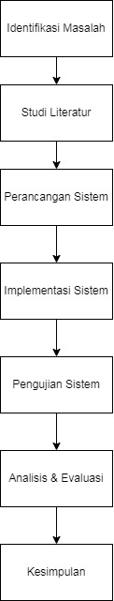
Gambar 3. 1 Alur Penelitian

Berdasarkan Gambar 3.1, alur penelitian dimulai dari tahap identifikasi masalah, yaitu mengkaji permasalahan terkait keamanan data pada sistem pengaduan mahasiswa. Permasalahan utama yang ditemukan adalah belum optimalnya perlindungan data pelapor sehingga berpotensi terjadi kebocoran informasi. Selanjutnya dilakukan tahap studi literatur dengan mengumpulkan referensi berupa jurnal, buku, dan penelitian terdahulu yang berkaitan dengan sistem pengaduan dan kriptografi, khususnya algoritma AES dan RSA. Tahap ini bertujuan untuk memperoleh landasan teori serta solusi yang relevan terhadap permasalahan yang diteliti.
Tahap berikutnya adalah perancangan sistem, yaitu merancang sistem pengaduan mahasiswa serta mekanisme keamanan data menggunakan metode enkripsi hybrid AES-256 dan RSA-2048. Perancangan ini mencakup alur sistem, arsitektur sistem, serta proses enkripsi dan dekripsi data. Setelah perancangan selesai, dilakukan tahap implementasi sistem, yaitu membangun sistem sesuai dengan desain yang telah dibuat. Sistem dikembangkan dengan fitur pengaduan mahasiswa serta mekanisme enkripsi untuk melindungi data pelapor. Selanjutnya dilakukan pengujian sistem untuk memastikan bahwa sistem berjalan dengan baik serta mampu mengamankan data melalui proses enkripsi dan dekripsi. Pengujian dilakukan terhadap kinerja sistem dan tingkat keamanan data.
Tahap berikutnya adalah analisis dan evaluasi, yaitu menganalisis hasil pengujian untuk mengetahui kelebihan dan kekurangan sistem yang dikembangkan. Hasil analisis ini digunakan sebagai dasar dalam penarikan kesimpulan. Tahap terakhir adalah penarikan kesimpulan berdasarkan hasil penelitian yang telah dilakukan.

3.3 Perancangan Sistem
Perancangan sistem merupakan tahap yang dilakukan untuk menggambarkan bagaimana sistem pengaduan mahasiswa akan dibangun serta bagaimana mekanisme keamanan data diterapkan dalam sistem tersebut. Perancangan ini bertujuan untuk memberikan gambaran secara menyeluruh mengenai alur kerja sistem sebelum dilakukan implementasi.

3.3.1. Arsitektur Sistem
Arsitektur sistem menggambarkan struktur serta hubungan antar komponen yang terlibat dalam sistem pengaduan mahasiswa yang dikembangkan.
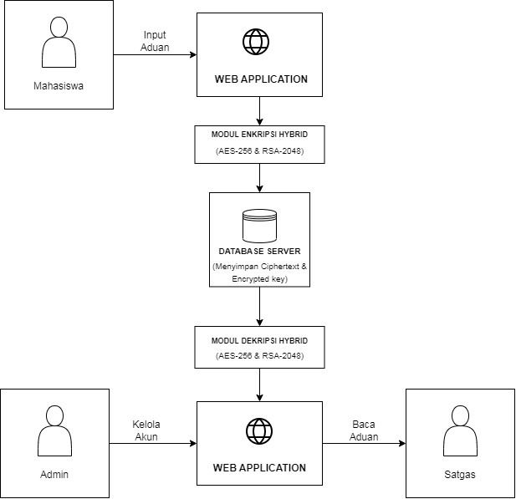
Gambar 3. 2 Arsitektur Sistem
Berdasarkan Gambar 3.2, sistem dirancang dengan menerapkan mekanisme keamanan menggunakan enkripsi hybrid AES-256 dan RSA-2048 untuk menjaga kerahasiaan data pengaduan mahasiswa.
Proses dimulai ketika mahasiswa menginput data pengaduan melalui web application. Data pengaduan yang dikirimkan selanjutnya diproses oleh modul enkripsi hybrid yang menggabungkan algoritma AES-256 dan RSA-2048. Pada tahap ini, data pengaduan dienkripsi menggunakan AES-256, sedangkan kunci enkripsi diamankan menggunakan RSA-2048. Hasil proses enkripsi berupa ciphertext dan encrypted key kemudian disimpan ke dalam database server agar data tetap terlindungi dari akses yang tidak sah. Untuk keperluan pengelolaan data, admin mengakses sistem melalui web application dan melakukan pengelolaan akun maupun pengaduan yang masuk. Ketika data pengaduan akan ditampilkan, sistem mengambil data terenkripsi dari database server dan memprosesnya melalui modul dekripsi hybrid menggunakan AES-256 dan RSA-2048. Setelah proses dekripsi berhasil dilakukan, data pengaduan dapat ditampilkan dalam bentuk aslinya sehingga dapat dibaca dan ditindaklanjuti oleh petugas (satgas) yang berwenang.

3.3.2. Usecase Diagram
Usecase diagram digunakan untuk menggambarkan interaksi antara aktor dengan sistem secara fungsional. Pada sistem website pengaduan kampus ini terdapat tiga aktor yang berinteraksi dengan sistem, yaitu mahasiswa, satgas, dan admin. Masing-masing aktor memiliki hak akses dan fungsi yang berbeda sesuai dengan perannya dalam sistem.

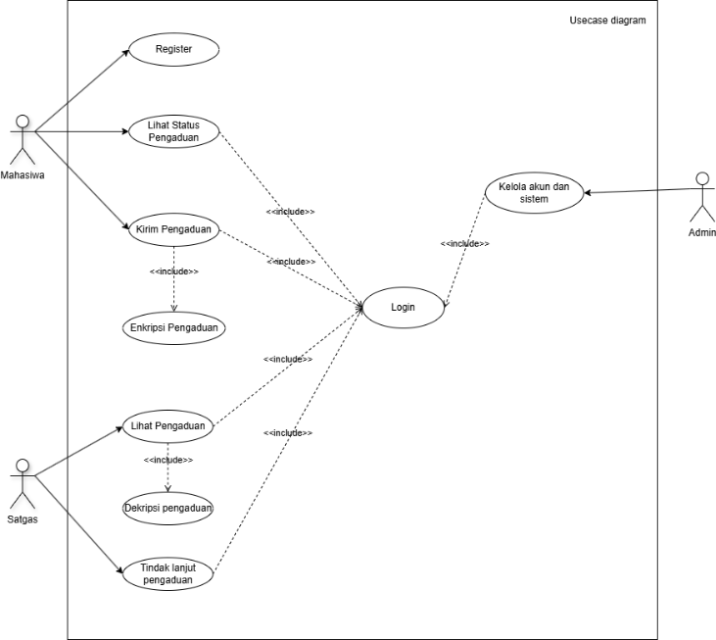
Gambar 3. 3 Usecase Diagram
Berdasarkan usecase diagram pada Gambar 3.3, mahasiswa memiliki akses untuk melakukan registrasi akun (register), mengirim pengaduan, serta melihat status pengaduan yang telah diajukan. Sebelum dapat menggunakan fitur-fitur tersebut, mahasiswa harus melakukan login ke dalam sistem. Pada saat mahasiswa mengirim pengaduan, sistem secara otomatis menjalankan proses enkripsi data pengaduan untuk menjaga keamanan dan kerahasiaan informasi yang dikirimkan.
Satgas memiliki akses untuk melihat pengaduan yang masuk serta melakukan tindak lanjut terhadap pengaduan tersebut. Untuk dapat mengakses fitur tersebut, satgas juga diwajibkan melakukan login terlebih dahulu. Saat satgas membuka pengaduan, sistem akan menjalankan proses dekripsi sehingga isi laporan dapat ditampilkan dan diproses lebih lanjut sesuai kebutuhan penanganan pengaduan.
Admin memiliki akses untuk mengelola akun dan data pengguna dalam sistem. Aktivitas pengelolaan akun sistem juga mengharuskan admin melakukan login sebagai bentuk autentikasi dan pengamanan akses terhadap data sistem.
Hubungan include pada diagram menunjukkan bahwa beberapa use case memerlukan proses login sebelum dapat dijalankan. Selain itu, use case Kirim Pengaduan memiliki hubungan include dengan use case Enkripsi Pengaduan, sedangkan use case Lihat Pengaduan memiliki hubungan include dengan use case Dekripsi Pengaduan. Hal ini menunjukkan bahwa proses enkripsi dan dekripsi merupakan bagian yang tidak terpisahkan dari mekanisme pengelolaan pengaduan untuk menjamin keamanan data yang tersimpan dan ditampilkan dalam sistem.

3.3.3. Activity Diagram
Activity diagram menggambarkan alur aktivitas dalam sistem secara keseluruhan, mencakup urutan tindakan yang dilakukan oleh setiap aktor dari awal hingga akhir proses. Pada sistem ini, activity diagram dibagi ke dalam dua swimlane, yaitu swimlane Mahasiswa dan swimlane Satgas, sehingga dapat terlihat dengan jelas peran dan tanggung jawab masing-masing pihak dalam alur sistem.
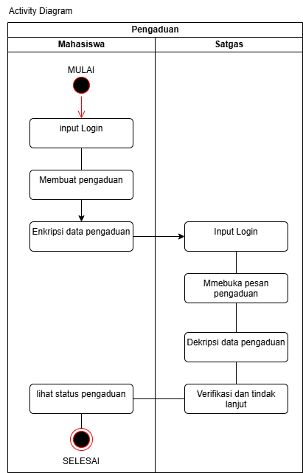
Gambar 3. 4 Activity Diagram

Berdasarkan activity diagram pada Gambar 3.4, alur sistem dimulai dari sisi Mahasiswa dengan titik awal (initial node) yang ditandai dengan simbol lingkaran hitam padat. Aktivitas pertama yang dilakukan mahasiswa adalah Register, yakni mendaftarkan diri ke dalam sistem dengan mengisi data yang diperlukan seperti nama, NIM, dan password. Setelah berhasil mendaftar, mahasiswa melanjutkan dengan Login menggunakan kredensial yang telah terdaftar. Apabila proses login berhasil, mahasiswa dapat melakukan aktivitas Membuat Pengaduan dengan mengisi formulir pengaduan secara online. Setelah pengaduan dikirimkan, mahasiswa dapat memantau Status Pengaduan yang akan diperbarui oleh admin.
Pada sisi Admin, alur dimulai dengan aktivitas Login ke dalam sistem menggunakan akun admin. Setelah berhasil masuk, admin dapat Melihat Pengaduan yang masuk dari mahasiswa. Selanjutnya admin melakukan aktivitas Mengelola Pengaduan, yaitu memproses dan menindaklanjuti setiap laporan yang diterima. Proses ini diakhiri dengan aktivitas Konfirmasi Aduan, di mana admin memberikan respons atau konfirmasi kepada mahasiswa terkait status akhir pengaduan tersebut. Alur pada sisi Mahasiswa berakhir pada titik akhir (final node) yang ditandai dengan simbol lingkaran ganda, menandai selesainya keseluruhan proses dalam sistem. proses dimulai ketika mahasiswa melakukan login ke dalam sistem. Setelah berhasil masuk, mahasiswa dapat membuat pengaduan dengan mengisi data laporan yang diperlukan. Sebelum data pengaduan dikirim dan disimpan ke dalam sistem, dilakukan proses enkripsi terhadap data pengaduan menggunakan mekanisme keamanan yang telah diterapkan. Tujuan proses ini adalah untuk menjaga kerahasiaan data pelapor dan isi pengaduan agar tidak dapat dibaca oleh pihak yang tidak berwenang.
Selanjutnya, satgas melakukan login ke dalam sistem untuk mengakses pengaduan yang telah dikirim oleh mahasiswa. Setelah berhasil masuk, satgas membuka pesan pengaduan yang tersedia. Pada tahap ini, sistem melakukan proses dekripsi terhadap data pengaduan sehingga isi laporan dapat dibaca oleh satgas yang memiliki hak akses. Setelah data berhasil didekripsi, satgas melakukan verifikasi serta tindak lanjut terhadap pengaduan yang diterima.
Hasil tindak lanjut yang dilakukan oleh satgas kemudian dapat dilihat oleh mahasiswa melalui fitur status pengaduan. Proses berakhir setelah mahasiswa memperoleh informasi mengenai perkembangan atau status dari pengaduan yang telah diajukan.

Sequence Diagram
Sequence diagram digunakan untuk menggambarkan interaksi antar objek dalam sistem secara berurutan berdasarkan waktu. Diagram ini menunjukkan alur proses ketika mahasiswa mengirimkan pengaduan hingga data berhasil dienkripsi dan disimpan ke dalam database. Komponen yang terlibat dalam sequence diagram ini meliputi Mahasiswa, Form Pengaduan, Controller, Modul Kripto, dan Database.
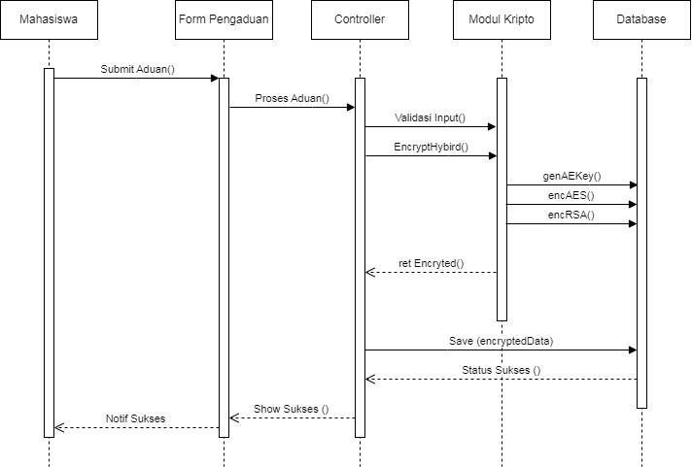
Gambar 3. 5 Sequence Diagram
Berdasarkan sequence diagram pada Gambar 3.5, proses dimulai ketika Mahasiswa mengirimkan data pengaduan melalui Form Pengaduan dengan melakukan submit aduan. Selanjutnya, Form Pengaduan meneruskan data tersebut ke Controller untuk diproses. Controller kemudian melakukan validasi terhadap data yang telah diinput untuk memastikan kelengkapan dan kesesuaian data sebelum diproses lebih lanjut. Setelah proses validasi berhasil, Controller mengirimkan data ke Modul Kripto melalui fungsi EncryptHybrid(). Pada tahap ini, Modul Kripto melakukan proses pembangkitan kunci AES-256 melalui fungsi genAEKey(), kemudian mengenkripsi data pengaduan menggunakan AES melalui fungsi encAES(). Selanjutnya, kunci AES yang digunakan untuk mengenkripsi data diamankan menggunakan algoritma RSA-2048 melalui fungsi encRSA(). Hasil proses enkripsi kemudian dikembalikan ke Controller dalam bentuk data terenkripsi. Setelah menerima data terenkripsi, Controller menyimpan data tersebut ke dalam Database melalui proses Save(encryptedData). Database kemudian mengembalikan status bahwa data berhasil disimpan ke sistem. Selanjutnya, Controller meneruskan informasi keberhasilan tersebut ke Form Pengaduan untuk ditampilkan kepada pengguna. Proses diakhiri dengan munculnya notifikasi sukses kepada mahasiswa yang menandakan bahwa pengaduan telah berhasil dikirim dan disimpan secara aman dalam sistem.

Flowchart Proses Enkripsi dan Dekripsi

Flowchart Enkripsi
Flowchart enkripsi menggambarkan alur proses pengamanan data pengaduan yang dilakukan oleh sistem secara otomatis pada saat mahasiswa mengirimkan laporan. Proses enkripsi menggunakan metode hybrid, yaitu kombinasi algoritma AES-256 untuk mengenkripsi data dan RSA-2048 untuk mengamankan kunci enkripsi tersebut. Penggunaan metode hybrid ini bertujuan untuk memanfaatkan keunggulan kecepatan enkripsi simetris AES sekaligus keamanan distribusi kunci asimetris RSA.

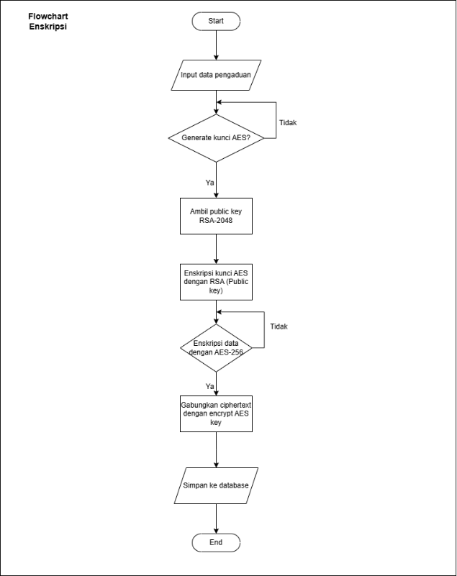
Gambar 3. 6 Flowchart Enkripsi
Berdasarkan flowchart enkripsi pada Gambar 3.6, proses dimulai dari titik Start dan langsung masuk ke tahap Input Data Pengaduan, di mana data yang diisi oleh mahasiswa melalui formulir diterima oleh sistem. Sistem kemudian masuk ke proses Generate Kunci AES, yaitu menghasilkan kunci simetris AES-256 secara acak untuk digunakan dalam proses enkripsi data. Apabila proses pembangkitan kunci tidak berhasil, sistem akan mengulang proses tersebut (jalur Tidak). Jika kunci berhasil dihasilkan (jalur Ya), sistem melanjutkan ke proses Ambil Public Key RSA-2048, yaitu mengambil kunci publik RSA dari server atau penyimpanan kunci yang telah dikonfigurasi sebelumnya.
Selanjutnya, sistem melakukan Enkripsi Kunci AES dengan RSA (Public Key), di mana kunci AES yang baru dihasilkan dienkripsi menggunakan public key RSA-2048 sehingga hanya pihak yang memiliki private key RSA yang dapat mendekripsinya. Setelah kunci diamankan, sistem melakukan proses Enkripsi Data dengan AES-256, yaitu mengubah plaintext data pengaduan menjadi ciphertext menggunakan kunci AES yang telah dihasilkan. Apabila proses enkripsi data gagal, sistem kembali ke proses enkripsi (jalur Tidak). Jika berhasil (jalur Ya), sistem melanjutkan ke tahap Gabungkan Ciphertext dengan Encrypted AES Key, yaitu menggabungkan hasil enkripsi data dan kunci AES terenkripsi menjadi satu paket data. Paket data tersebut kemudian disimpan ke dalam Database melalui proses Simpan ke Database. Proses diakhiri pada titik End, menandai bahwa pengaduan telah berhasil diamankan dan tersimpan dalam sistem.

Flowchart Dekripsi
Flowchart dekripsi menggambarkan alur proses pemulihan data pengaduan dari bentuk terenkripsi (ciphertext) kembali ke bentuk aslinya (plaintext) yang dapat dibaca oleh admin kampus. Proses dekripsi merupakan kebalikan dari proses enkripsi dan hanya dapat dilakukan oleh pihak yang memiliki private key RSA-2048 yang sesuai, sehingga kerahasiaan data pengaduan tetap aman dari pihak yang tidak berwenang.

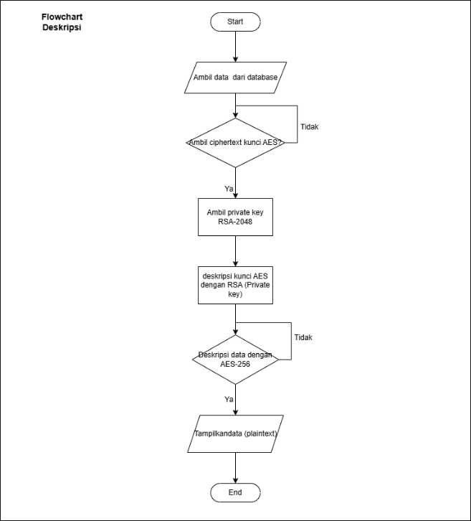
Gambar 3. 7 Flowchart Dekripsi
Berdasarkan flowchart dekripsi pada Gambar 3.7, proses dimulai dari titik Start dan langsung masuk ke tahap Ambil Data dari Database, di mana sistem mengambil paket data terenkripsi yang tersimpan, meliputi ciphertext data pengaduan dan kunci AES yang telah dienkripsi dengan RSA. Sistem kemudian masuk ke proses pengambilan ciphertext kunci AES. Apabila ciphertext kunci AES tidak ditemukan atau tidak valid, proses dihentikan (jalur Tidak). Jika berhasil ditemukan (jalur Ya), sistem melanjutkan ke proses Ambil Private Key RSA-2048, yaitu mengambil kunci privat RSA dari keystore atau penyimpanan kunci yang aman di sisi server.
Selanjutnya, sistem melakukan Dekripsi Kunci AES dengan RSA (Private Key), yaitu mendekripsi kunci AES terenkripsi menggunakan private key RSA-2048 sehingga diperoleh kembali kunci AES asli yang digunakan saat enkripsi. Setelah kunci AES berhasil dipulihkan, sistem melakukan proses Dekripsi Data dengan AES-256, yaitu mengubah ciphertext kembali menjadi plaintext menggunakan kunci AES tersebut. Apabila proses dekripsi data tidak berhasil, sistem menghentikan proses (jalur Tidak). Jika berhasil (jalur Ya), sistem melanjutkan ke tahap Tampilkan Data (Plaintext), di mana data pengaduan yang telah didekripsi ditampilkan kepada admin dalam bentuk yang dapat dibaca. Proses kemudian berakhir pada titik End, menandai bahwa data pengaduan berhasil dipulihkan dan siap untuk ditindaklanjuti oleh admin kampus.

3.5 Alat dan Bahan
Alat dan bahan yang digunakan dalam penelitian ini terdiri dari data penelitian serta perangkat yang mendukung proses pengembangan dan pengujian sistem pengaduan mahasiswa. Alat dan bahan tersebut digunakan untuk memastikan sistem dapat berjalan dengan baik serta mampu mengimplementasikan metode enkripsi hybrid AES-256 dan RSA-2048.

3.5.1. Data Penelitian
Data penelitian yang digunakan dalam penelitian ini berupa data simulasi pengaduan mahasiswa. Data tersebut digunakan untuk menguji sistem yang dikembangkan serta mengevaluasi proses enkripsi dan dekripsi yang diterapkan. Adapun data yang digunakan meliputi Identitas Pelapor (Nama/ID Mahasiswa), Isi Pengaduan dan Tanggal Pengaduan
Data diperoleh dengan cara membuat data simulasi yang menyerupai kondisi nyata. Penggunaan data simulasi dilakukan untuk menjaga kerahasiaan dan privasi mahasiswa, serta menghindari penggunaan data sensitif secara langsung dalam penelitian.

3.5.2. Alat Dan Instrumen Penelitian
Alat dan instrumen penelitian merupakan perangkat yang digunakan dalam proses pengembangan dan pengujian sistem. Alat yang digunakan terdiri dari perangkat keras dan perangkat lunak yang mendukung implementasi sistem pengaduan mahasiswa serta penerapan enkripsi hybrid.
Sistem pengaduan mahasiswa pada penelitian ini dikembangkan menggunakan framework Laravel yang berbasis PHP. Laravel dipilih karena memiliki struktur yang terorganisir dengan baik menggunakan konsep Model-View-Controller (MVC), sehingga mempermudah dalam pengembangan dan pemeliharaan sistem. Selain itu, Laravel menyediakan berbagai fitur keamanan yang mendukung pengembangan aplikasi web yang aman dan efisien.
Tabel 3. 1 Alat dan Bahan
No. | Jenis Alat/Instrumen | Nama/Spesifikasi | Kegunaan
1. | Perangkat Keras | Laptop HP Ryzen 3, RAM 8GB, SSD 512GB | Media utama pengembangan sistem
2. | Perangkat Lunak | Visual Studio Code | Menulis dan mengedit kode program
3. | Perangkat Lunak | XAMPP / Apache | Menjalankan server lokal
4. | Perangkat Lunak | MySQL | Mengelola database sistem
5. | Perangkat Lunak | Google Chrome | Mengakses dan menguji aplikasi
6. | Perangkat Lunak | Library Kriptografi (AES & RSA) | Implementasi enkripsi dan dekripsi data
7. | Data | Data simulasi pengaduan | Pengujian sistem dan validasi enkripsi
8. | Framework | Laravel 10 | Pengembangan sistem berbasis web

3.6 Metode pengujian sistem
Metode Metode pengujian yang digunakan dalam penelitian ini adalah whitebox testing. Pengujian ini dilakukan dengan meninjau struktur logika program yang mengelola proses enkripsi dan dekripsi data pada sistem pengaduan mahasiswa. Fokus pengujian diarahkan pada alur internal sistem, mulai dari proses input data, validasi, pemanggilan fungsi enkripsi, penyimpanan data terenkripsi ke database, hingga proses dekripsi saat data ditampilkan kembali kepada admin.
Melalui pengujian ini, dapat diketahui apakah mekanisme enkripsi hybrid AES-256 dan RSA-2048 benar-benar diimplementasikan pada kode program sesuai dengan rancangan sistem. Dengan demikian, pengujian tidak hanya melihat keluaran sistem, tetapi juga memastikan bahwa proses pengamanan data benar-benar berjalan pada level implementasi program.

3.7 Jadwal Penelitian
Adapun rincian jadwal pelaksanaan penelitian dapat dilihat pada Tabel 2.3 berikut.
Tabel 3. 2 Jadwal Penelitian
No | Kegiatan Penelitian | Tahun 2026
 |  | 1 | 2 | 3 | 4 | 5 | 6
1 | Identifikasi Masalah | ✓
2 | Studi Literatur | ✓ | ✓
3 | Pengumpulan Data dan Referensi |  | ✓
4 | Perancangan Sistem |  | ✓ | ✓
5 | Perancangan Database dan UML |  |  | ✓
6 | Implementasi Sistem |  |  | ✓ | ✓
7 | Implementasi Enkripsi AES-256 dan RSA-2048 |  |  |  | ✓ | ✓
8 | Pengujian Sistem (Whitebox Testing) |  |  |  |  | ✓
9 | Analisis Hasil Pengujian |  |  |  |  | ✓
10 | Penyusunan Laporan Penelitian |  |  |  |  |  | ✓

BAB IV
HASIL DAN PEMBAHASAN

4.1 Hasil Pengembangan Sistem
4.1.1 Implementasi Halaman Registrasi
4.1.2 Implementasi Halaman Login
4.1.3 Implementasi Dashboard Mahasiswa
4.1.4 Implementasi Halaman Pengaduan
4.1.5 Implementasi Halaman Status Pengaduan
4.1.6 Implementasi Dashboard Satgas
4.1.7 Implementasi Tindak Lanjut Pengaduan
4.1.8 Implementasi Kelola Akun (Admin)
4.2 Implementasi Keamanan Data
4.2.1 Implementasi Enkripsi AES-256
4.2.2 Implementasi RSA-2048
4.2.3 Implementasi Hybrid Encryption
4.2.4 Implementasi Dekripsi Data Pengaduan
4.3 Pengujian Sistem
4.3.1 Pengujian White Box Testing
4.3.2 Pengujian Implementasi Enkripsi
4.3.3 Pengujian Keamanan Data
4.4 Pembahasan
4.4.1 Analisis Implementasi Sistem
4.4.2 Analisis Implementasi AES-256
4.4.3 Analisis Implementasi RSA-2048
4.4.4 Analisis Hybrid Encryption
4.4.5 Analisis White Box Testing

BAB V
PENUTUP

5.1 Kesimpulan
Kesimpulan merupakan intisari dari pembahasan yang bersifat lebih general. Kesimpulan harus menjawab rumusan masalah yang selaras dengan tujuan penelitian, dan juga harus dibuktikan di Bab IV (Hasil dan Pembahasan).

5.2 Saran
Berisi hal-hal yang masih dapat dikerjakan dengan lebih baik dan dapat dikembangkan lebih lanjut, atau berisi masalah-masalah yang dialami pada saat proses pengerjaan skripsi. Saran juga dibuat berdasarkan pertimbangan penulis yang ditujukan kepada peneliti dalam bidang sejenis.

DAFTAR PUSTAKA
Abdullah, R.K. Et Al. (2025) ‘Implementing Aes-Rsa Hybrid Encryption To Enhance The Security Of Salary Slip Distribution Information System’, Jambura Journal Of Electrical And Electronics Engineering, 7(1).
Alisa Almadira (2024) ‘Melindungi Data Di Dunia Digital: Peran Stategis Enkripsi Dalam Keamanan Data’, Journal Of Scientech Research And Development, 6(2), Pp. 540–549.
Basri (2025) ‘Pendekatan Kriptografi Hybrid Pada Keamanan Dokumen Elektronik Dan Hypertexttransfer Protocol Secure (Https) (Analisis Potensi Implementasi Pada Sistem Keamanan)’, Jurnal Ilmu Komputer | Fikom Unasman, 1(2), Pp. 2442–4512.
Bharti, J. And Singh, S. (2024) ‘A Hybrid Approach Using Aes-Rsa Encryption For Cloud Data Security’, International Journal Of Intelligent Systems And Applications In Engineering (Ijisae)A Hybrid Approach Using Aes-Rsa Encryption For Cloud Data Security, 12, Pp. 62–69.
Bharti, Singh, J. And Sarpreet (2025) ‘A Machine Learning Based Hybrid Encryption System To Prevent Cloud Data Breach’, Journal Of Information Systems Engineering & Management, 10(50), Pp. 708–717.
Dewi, P.A.W.S. And Astawa, I.G.S. (2025) ‘Implementasi Sistem Kriptografi Hybrid Rsa Dan Des Untuk Pengamanan Data Teks’, Jnatia (Jurnal Nasional Teknologi Informasi Dan Aplikasinya), 4(1), Pp. 47–52.
Kong, X. And Yue, G. (2024) ‘Construction Of Embedded Online Teaching Platform Based On Aes ‑ Rsa Encryption Algorithm’, Discover Artificial Intelligence, 4(1), P. 144. Available At: Https://Doi.Org/10.1007/S44163-024-00217-1.
Lestari, A. (2025) ‘Implementasi Algoritma Rivest Shamir Adleman (Rsa) Dan Zero-Knowledge Proofs (Zkp) Untuk Meningkatkan Keamanan Data Rekam Medis Elektronik’, Jurnal Algoritma, 2(22), Pp. 556–567.
Mahesh, V. And Batta, B. (2023) ‘" Rsa-Aes Hybrid Encryption : Combining The Strengths Of Two Powerful Algorithms For Enhanced Security "’, 10(2), Pp. 992–998.
Parto, M. Et Al. (2022) ‘Determination Of Bisphenol-A In Plastic Bottled Water In Markets Of Zanjan, Iran’, International Journal Of Environmental Science And Technology, 19(2), Pp. 3337–3344.
Permana, J.S., Hendrana, H. And Munir, R. (2024) ‘Mengamankan File Rahasia Menggunakan Hybrid Kriptografi’, Jurnal Review Pendidikan Dan Pengajaran (Jrpp), 7(1), P. 4567.
Rokhim, A.A., Ramadhan, M.I. And Servanda, Y. (2026) ‘Peningkatan Keamanan Data Cloud Menggunakan Enkripsi Hybrid Aes-Rsa Di Pt Pertamina Ru V Balikpapa’, Pp. 82–100.
Subramanian, A. Et Al. (2024) ‘Assessing The Strength Of Hybrid Cryptographic Algorithms: A Comparative Study’, International Conference On Intelligent Systems For Cybersecurity (Iscs), 1(2), P. 127.
William, C.J. (2023) Implementasi Kriptografi Hybrid Dalam Pengelolaan Properti Rahasia Pada Aplikasi Spring Boot, Institut Teknologi Bandung.

LAMPIRAN

